TAREAS A REALIZAR DEL LUNES 8 AL VIERNES 12 DE JUNIO
5ºB

ORGANIZACIÓN 5º

A continuación, os mando las tareas que corresponden a la semana del 8 al 12 de junio. El próximo lunes 15 de junio os mandaré las correcciones de la semana anterior y las tareas correspondientes a esa semana.
En lo que queda de curso, voy a introducir un pequeño cambio en el trabajo semanal:
- En lengua: lunes, martes y miércoles los dedicaremos a seguir trabajando los contenidos del tercer trimestre, hasta donde lleguemos, y jueves y viernes repasaremos contenidos ya trabajados (importantes de cara al próximo curso).
- En matemáticas: seguiremos la misma dinámica: lunes, martes y miércoles los dedicaremos a seguir trabajando los contenidos del tercer trimestre, y jueves y viernes repasaremos contenidos ya trabajados que son importantes de cara al próximo curso.
Os recuerdo que los ejercicios se hacen TODOS en el cuaderno y se copian TODOS LOS ENUNCIADOS COMPLETOS. No olvidéis dedicar un rato al día a:
- Leer libros, revistas, cómics, periódicos, etc.
- Hacer algunas operaciones de cálculo mental.
- HACER UNA DIVISIÓN DE DOS CIFRAS AL DÍA. No lo dejéis en el olvido…

NOTA IMPORTANTE
- Para facilitarnos a todos el trabajo, os recuerdo las direcciones de correo a las que tenéis que enviar las diferentes actividades:
- Lengua y matemáticas: isabelceprian.primaria@gmail.com
- Ciencias: secretariarayuela2020@gmail.com
- Inglés: earroyopanadero@yahoo.es
- Educación Física: tutoria.isaacleiva@gmail.com.
- Religión: arauxox@gmail.com
- Música: rayuela4a@gmail.com

- Como ya sabréis, para poder evaluaros este tercer trimestre, necesitamos comprobar que estáis realizando todas las tareas que os mandamos desde que se cerró el colegio. Por lo tanto, es OBLIGATORIO, no solo que las hagáis, si no que también nos las mandéis.

- Hace unas semanas ya empezamos a trabajar los contenidos del tercer trimestre, lo que supone utilizar los libros digitales. Ya sea a través de la página web de Santillana (aulavirtual.santillana.es) o con la posibilidad de descargarlos.

LENGUA. FICHA REPASO DEL TEMA 11.

MATEMÁTICAS. FICHA DE REPASO TEMA 11.
- Cuenta y escribe el área de cada figura.
- Lee y escribe el área de cada figura.

- Lee y completa.
- Expresa cada medida en la unidad indicada y ordénalas de menor a mayor.
- Lee y completa.

- Expresa en la unidad que se indica.
- Lee y resuelve.

CIENCIAS NATURALES

Comenzamos el tema 9 de Naturales

Fecha | Trabajo
Lunes  08-06-20 | Leer Páginas 118 y 119 varias veces y copiar los cuadros de dichas páginas.  Página 119.- Ejercicios 1 y 2.
Martes  09-06-20 | Leer Páginas 120 y 121.  Copiar cuadro página 120  Página 121.- Ejercicios 1, 2, 3, 4 y 5.
Miércoles  10-06-20 | Leer Páginas 122 y 123  Copiar cuadro Página 122  Página 123. Ejercicios 1 y 2
Jueves  11-06-20 | Leer Páginas 124 y 125  Página 125 Ejercicios 1, 2, 3 y 4
Viernes  12-06-20 | Página 127.- Ejercicios 1 y 2

RECOMENDACIONES EDUCACIÓN FÍSICA 5º

Hola a todos, os saludo una semana más y os mando mucho ánimo, espero que todos estéis bien.

Nos tocaría terminar con el tema sobre indiacas y frisbees, ya debéis tener cada uno/a vuestro frisbee y vuestra indiaca (y si no tenéis una última oportunidad, mucho ánimo estáis a tiempo). Esta semana me gustaría que visualizarás un vídeo corto sobre cómo se juega al ultimate https://www.youtube.com/watch?v=FHIaM-H6OsQ

Me gustaría que anotaseis en una hoja los aspectos que os han parecido más relevantes de este juego y me la enviéis al correo: tutoria.isaacleiva@gmail.com y si queréis enviarme algún vídeo realizando uno de los lanzamientos o tenéis alguna consulta, también podéis escribirme.

Además del correo electrónico, también podréis contactar conmigo a través de mi blog https://elcuartitodematerial.blogspot.com/. Donde podréis tener acceso a todas las recomendaciones enviadas en este periodo https://elcuartitodematerial.blogspot.com/search/label/RECOMENDACIONES%205%C2%BA.

Un saludo y mucho ánimo.
Isaac Leiva García.

TAREAS DE INGLÉS

TAREAS DE RELIGIÓN

LOS OBJETOS LITÚRGICOS
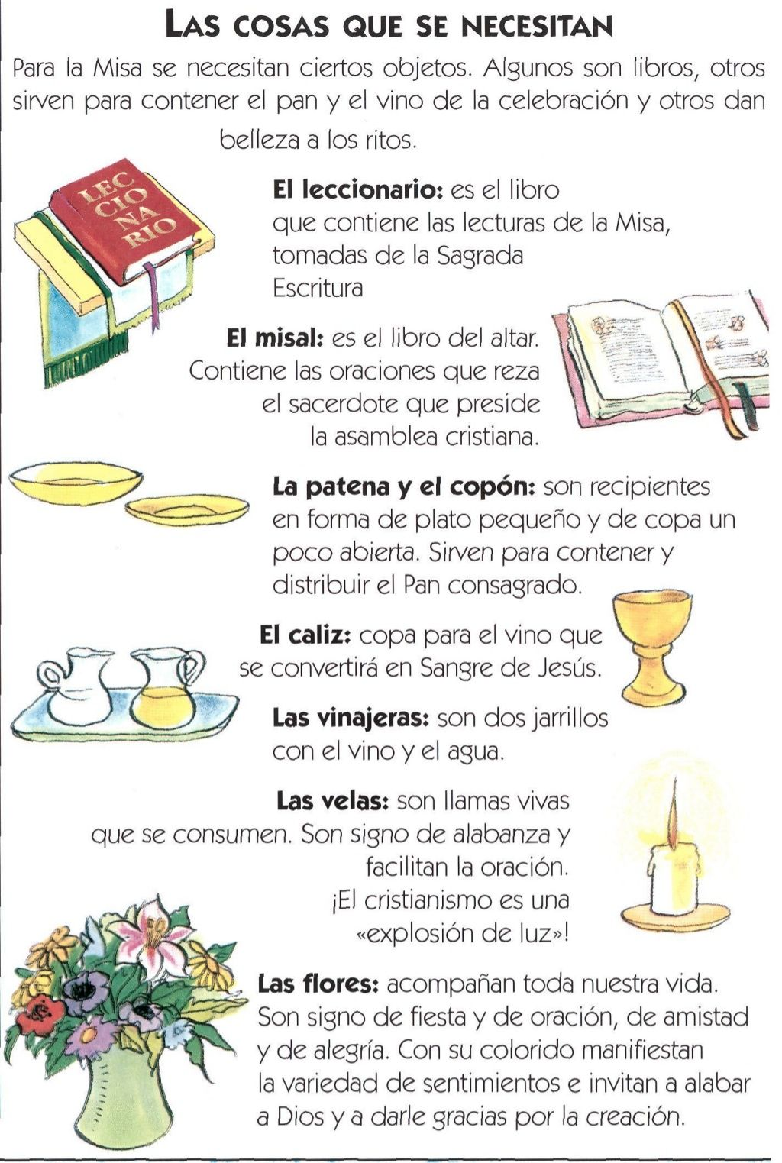

Actividad 1: Aprende y colorea alguno de los elementos litúrgicos.

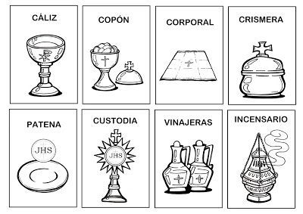
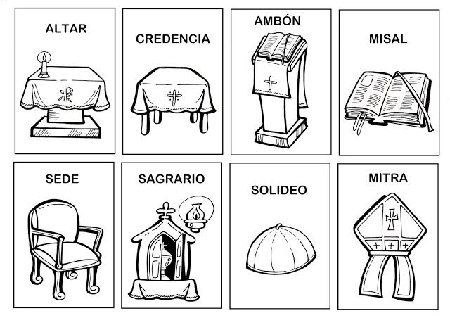
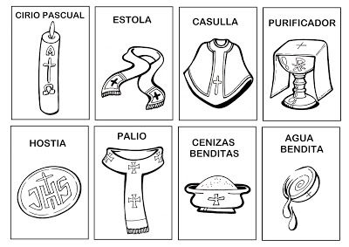
Actividad 2: Encuentra y escribe los 10 elementos litúrgicos del dibujo.
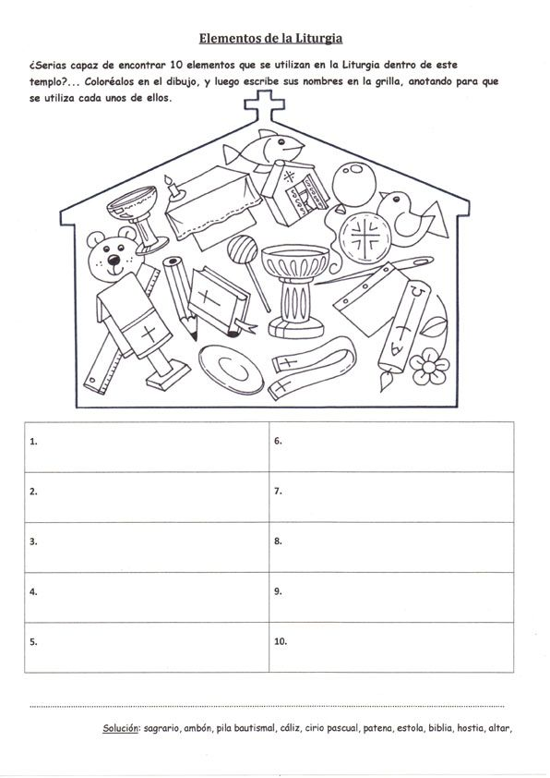

Actividad 3: Ver el siguiente video explicativo sobre los elementos litúrgicos.

- Video explicativo de los elementos litúrgicos.
https://www.youtube.com/watch?v=HTNgQMsDax8

- Mapa interactivo.
https://es.educaplay.com/recursos-educativos/5892433-elementos_de_la_iglesia.html

- Crucigrama.
https://es.educaplay.com/recursos-educativos/5774007-el_interior_de_la_iglesia.html

- Sopa de letras.
https://es.educaplay.com/recursos-educativos/5139160-utensilios_sagrados.html

- Mosaico.
https://es.educaplay.com/recursos-educativos/5589863-elementos_de_una_iglesia.html

- Elementos de la Iglesia.
https://es.educaplay.com/recursos-educativos/5139097-estructura_de_la_iglesia.html

- Canción “Objetos de la liturgia”
https://www.youtube.com/watch?v=wzvkGQV-0qM

¡¡ Fuerte abrazo chic@s, os quiero !!

Criterios de calificación: todas las tareas serán revisadas y evaluadas, pasando a formar parte de las notas correspondientes al trabajo de clase.

